BAB II
LANDASAN TEORI

2.1 Tinjauan Penelitian Terdahulu

Penelitian terdahulu adalah galat acuan penulis dalam melakukan penelitian sehingga penulis bisa memperkaya teori yang dipergunakan dalam menelaah penelitian yang dilakukan. Penelitian terdahulu memudahkan penulis dalam memilih langkah-langkah yang sistematis untuk penyusunan penelitian dari segi teori serta konsep. Selain itu, penelitian ini diharapkan dapat menghindari duplikasi serta pengulangan penelitian atau kesalahan yang sama seperti yang dirancang sang peneliti terdahulu.
Tabel. 2.1 Penelitian Pertama
Nama Peneliti | Judul Peneliti | Hasil Peneliti
Rahmadhana, Hanifah, dan Retno (2019). | Perancangan User  Interface Aplikasi EzyPay menggunakan Metode Design Sprint. | Metode yang dipergunakan adalah design sprint hingga termin hi-fidelity prototyping. Sedangkan untuk pengujian yang dilakukan menggunakan usability testing dengan hasil nilai penerimaan sebanyak 92,5% yang berarti sistem dapat diterima sang pengguna.
Perbedaan :
Penelitian yang dilakukan Rahmadhana, Hanifah, dan Retno menggunakan variabel bisnis biro perjalanan dengan mengembangkan fitur pemesanan hotel, tiket pesawat, dan tiket kereta.
sedangkan variabel yang diteliti penulis adalah informasi tentang kelautan Kelebihan :
Pendekatan metodologi penelitian disusun secara sistematis dan latar belakang masalah yang kuat.
Kekurangan :
Tidak memunculkan hasil pada tahap sketsa dan decide, tidak mencantumkan sumber survei dari pengguna internet tahun 2018, tidak adanya teori yang jelas terkait batas minimal penggunaan 4 responden.
10

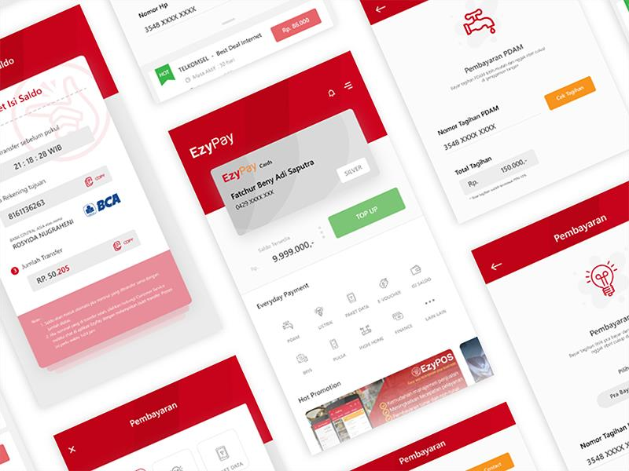
Gambar 2.1 User Interface Aplikasi EzyPay
(Sumber: Jurnal “Perancangan User Interface Aplikasi EzyPay menggunakan Metode Design Sprint”)
Tabel. 2.2 Penelitian Kedua
Nama Peneliti | Judul Peneliti | Hasil Peneliti
Dara, Herman, dan Lutfi (2019) | Perancangan User  Experience Aplikasi  Mobile Lelenesia  Menggunakan Metode Design Thinking. | PT. MaksiPlus utama Indonesia menginginkan adanya marketplace penjualan ikan lele bernama Lelenesia yang nantinya dapat membangun  rantai suplai yang bertenaga antara pembudidaya ikan lele, penjual ikan lele olahan, serta konsumen akhir.
Perbedaan :
Penelitian yang dilakukan Dara, Herman, dan Lutfi bergerak pada bidang e-commerce penjualan ikan lele dengan metode perancangannya menggunakan design thinking di mana terdapat lima tahapan yaitu empathize , define, ideate, prototype, dan validate.
Kelebihan :
Hasil dari lima tahapan design thinking tersampaikan dengan baik, menggunakan 3 aspek penilaian validate yaitu aspek learnability, efficiency, dan satisfaction.
Kekurangan :
Teori pada landasan kepustakaan kurang terstuktur.

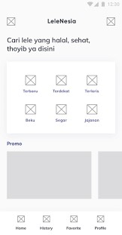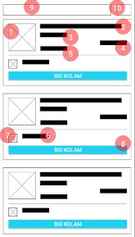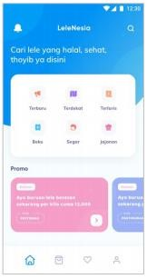
Gambar 2.2 User Interface Aplikasi Lalenesia
(Sumber: Jurnal “Perancangan User Experience Aplikasi Mobile Lelenesia Menggunakan Metode Design Thinking”)
Tabel. 2.3 Penelitian Ketiga
Nama Peneliti | Judul Peneliti | Hasil Peneliti
Shandya, Niken,  Muhammad Aminul  (2019) | Perancangan User  Interface Aplikasi  Travelingyuk Berbasis  Mobile Menggunakan Metode Human Centered Design (HCD). | Travelingyuk didesain berdasarkan perolehan analisis kebutuhan fungsional yang  diubahsuaikan dengan hasil wawancara serta transformasi kebutuhan berasal situs web Travelingyuk untuk meminimalisis subjektifitas desain.
Perbedaan :
Penelitian yang dilakukan Shandya, Niken, Muhammad Aminul bergerak pada bidang wisata dengan metode perancangannya menggunakan Human Centered Design (HCD). Guidelines yang digunakan sebagai pedoman perancangan interface adalag Google Materialized Design Guidelined.
Kelebihan :
Pada proses perancangan sangat mengutaman pengguna, kebutuhan fungsional dari travelingyuk berorientasi dengan pain point dari calon pengguna, rata rata skor yang didapat dari hasil evaluasi antarmuka travelingyuk berada diatas "Good" dan dibawah "Excelent". Kekurangan :
Tidak mencantumkan proses sketsa dengan lengkap, tidak ada unique selling point dari perancangan travelingyuk dengan aplikasi wisata lainnya.

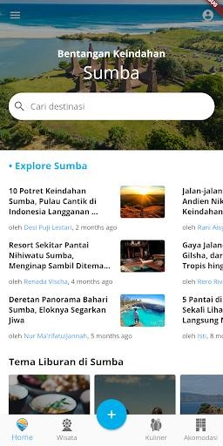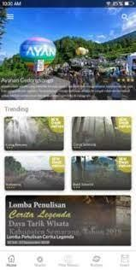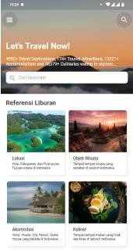
Gambar 2.3 User Interface Aplikasi Travelingyuk
(Sumber: Jurnal “Perancangan User Interface Aplikasi Travelingyuk Berbasis Mobile Menggunakan Metode Human Centered Design”)
Tabel. 2.4 Penelitian Keempat
Nama Peneliti | Judul Peneliti | Hasil Peneliti
Rike dan Basrul (2018) | Perancangan Interface Aplikasi E-Skripsi Berbasis Android. | Hasil rancangan interface dari aplikasi E-Skripsi ini adalah tiga fitur menu utama, yaitu mahasiswa, dosen, prodi. Sementara dalam hal ini, prodi bertindak sebagai admin sehingga dapat melakukan edit berupa menambah atau mengurangi data.
Perbedaan :
Penelitian yang dilakukan Rike dan Basrul (2018) berfokus pada topik pendidikan dengan tujuan untuk merancang interface dari aplikasi yang dapat memudahkan mahasiswa dalam mengajukan judul skripsi secara online. Kelebihan :
Latar belakang yang terskruktur dengan baik.
Kekurangan :
Proses pembuatan interface tidak terdefinisikan, Hanya memberikan 1 gambaran flowchart menu mahasiswa, metode perancangan user interface dan validasi tidak ada.

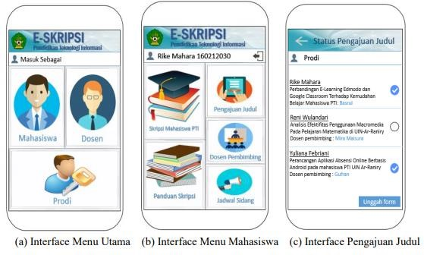
Gambar 2.4 User Interface Aplikasi E-Skripsi
(Sumber: Jurnal “Perancangan Interface Aplikasi E-Skripsi Berbasis Android”)
Tabel. 2.5 Penelitian Kelima
Nama Peneliti | Judul Peneliti | Hasil Peneliti
Addin Aditya, S.Kom., M.Kom (2019) | The using of Object-  Oriented Method to  Developing Android  Application for Mapping  Distribution of MSMEs (Micro, Small Medium Enterprises). | Sebuah rancangan aplikasi untuk memberi informasi  kepada masyarakat tentang UMKM sehingga memudahkan UMKM  dalam kegiatan promosi dan memudahkan masyarakat untuk mencari lokasi UMKM.
Perbedaan :
Penelitian yang dilakukan Addin Aditya, S.Kom., M.Kom (2019) berfokus pada topik sistem informasi penacrian lokasi UMKM. Sedangkan penulis berfokus pasa sistem informasi pada sistem kelautan.
Kelebihan :
Matangnya rancangan sistem dari UMKM Kota Surabaya.
Kekurangan :
Penelitian tidak memaparkan uji validasi dari calon pengguna, trigger button pada Interface Menu Maps kurang terlihat.

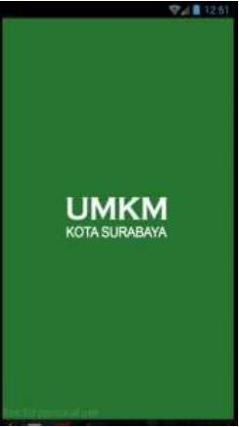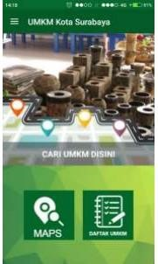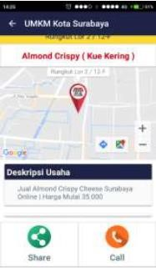

Gambar 2.5 User Interface Aplikasi UMKM Kota Surabaya
(Sumber: Jurnal “Rancang Bangun Aplikasi Doremi sebagai Pengenalan Alat Musik Berbasis Android dengan Metode User Centered Design”)

2.2 Tinjauan Pustaka

2.2.1 Perancangan
Menurut Satzinger et al., (2012) perancangan adalah sekumpulan aktivitas yang menggambarkan berjalannya suatu sistem secara lengkap dan sistematis. Hal itu bertujuan untuk menghasilkan produk yang sesuai dengan kebutuhan pengguna. Terdapat 3 indikator penting yang menjadi kebutuhan pengguna, yaitu lengkap, detail, dan benar. Lengkap berarti semua kebutuhan yang diharapkan oleh pengguna telah didapatkan. Detail maksudnya adalah berhasil mengumpulkan keterangan, yaitu segala informasi yang terperinci. Kemudian hasil dari analisis kebutuhan ini harus benar sesuai dengan indikator yang diharapkan oleh pengguna, bukan benar menurut indikator pihak peraancang.
Definisi lain perancangan dikemukakan oleh Soetam Rizky (2011) mendefinisikan bahwa perancangan adalah sebuah proses untuk mendefinisikan sesuatu yang melibatkan deskripsi mengenai arsitektur serta komponen.
Berdasarkan definisi tersebut, penulis menyimpulkan bahwa perancangan merupakan suatu pola solusi untuk menyelesaikan permasalahan yang dihadapi perusahaan atau organisasi, yang selanjutnya dikembangkan menjadi suatu sistem.

2.2.2 User Interface Design
Antar muka (User Interface) sangat diperlukan dalam suatu perancangan sistem. Dengan adanya user interface, diharapkan pengguna atau user akan dengan mudah memahami apa yang harus dilakukan dan menghindari terjadinya kebingungan saat menggunakan sistem. Menurut pandangan Satzinger et al., (2012) bahwa user interface merupakan mekanisme yang digunakan oleh pengguna dan sistem pakar untuk berkomunikasi. Pada bagian ini terjadi interaksi antara program dan pemakai, yang memungkinkan sistem pakar menerima instruksi dan informasi berupa input dari pemakai, juga memberikan output kepada pemakai. Antarmuka yang efektif dan ramah pengguna (user-friendly) penting sekali terutama bagi pemakai yang tidak ahli dalam bidang yang diterapkan pada sistem pakar. Berikut adalah 8 aturan penting dalam mendesain user interface (Satzinger et al, 2012) :
- Affordance dan Visibility
Tampilan dan fungsi harus mempunyai koneksi yang sejalan dan mudah dipahami oleh pengguna sistem akhir sehingga dapat digunakan secara maksimal. Contoh mudahnya seperti, apabila ada sebuah bentuk atau tampilan yang mirip seperti roda, itu menandakan bahwa simbol tersebut berfungsi untuk memutarkan objek yang ada.
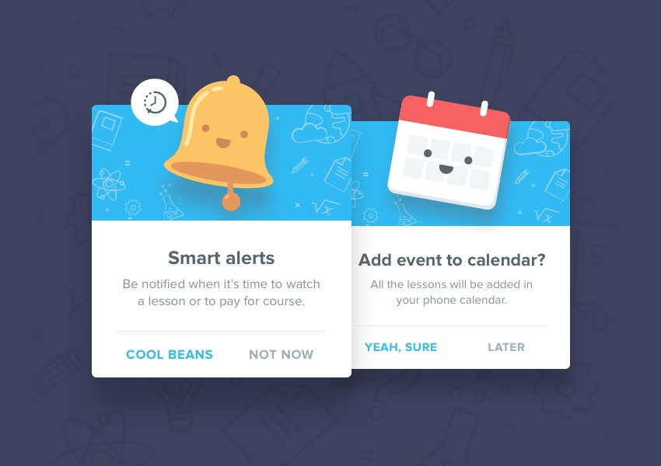
Gambar 2.6 Contoh Affordance dan Visibility
(Sumber: Dribbble Vlad Ponomarenko)
- Consistency
Mengharuskan user interface didesain untuk dapat digunakan secara konsisten oleh user, maksud dari konsisten adalah keseragaman dalam hal fungsi dan penampilannya. Bagaimana informasi tersebut tertata dalam suatu form, susunan dari menu items, ukuran gambar dan icon, dan alur dari proses sistem jelas dan sesuai. Microsoft Word dapat dijadikan sebagai contoh dari konsistensi, karena setiap perubahan yang terjadi pada aplikasi tersebut, semua posisi, simbol-simbol, tata letak menu, dan hampir semua hal lainnya tidak pernah berubah dari sebelum dan sesudah perubahan.
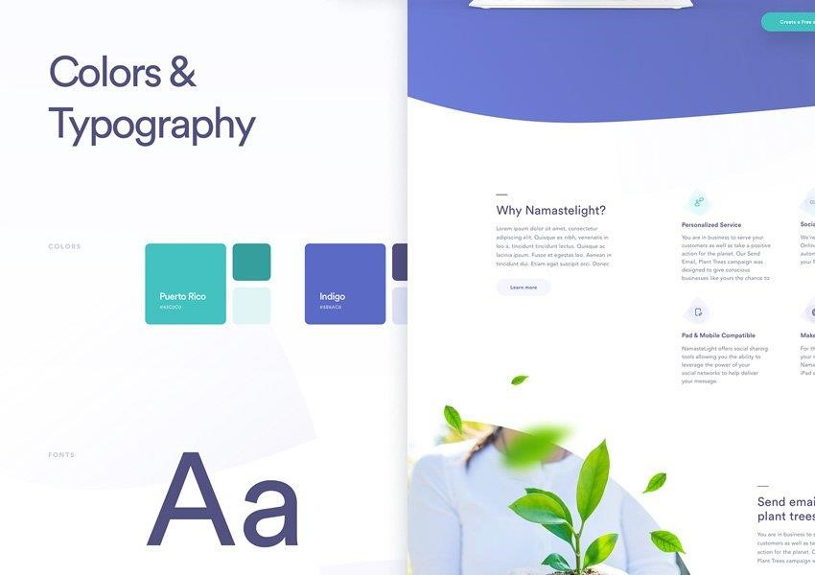
Gambar 2.7 Contoh Consistency
(Sumber: fr.accentsconagua.com)
- Shortcuts
Umumnya pengguna berpengalaman ingin melakukan aktifitas dengan mengurangi atau menghilangkan usaha-usaha yang harusnya bisa dilewati sehingga tidak perlu melakukan semua proses seperti ketika pengguna baru melakukannya. Sehingga tingkat interaksi yang diminta lebih pendek atau singkat dan hanya berfokus pada fungsi tanpa melewati alur menu yang panjang dan kotak dialog yang ganda. Shortcut keys berfungsi untuk mengurangi jumlah interaksi pengguna dengan sistem sehingga meringankan tugas pengguna.
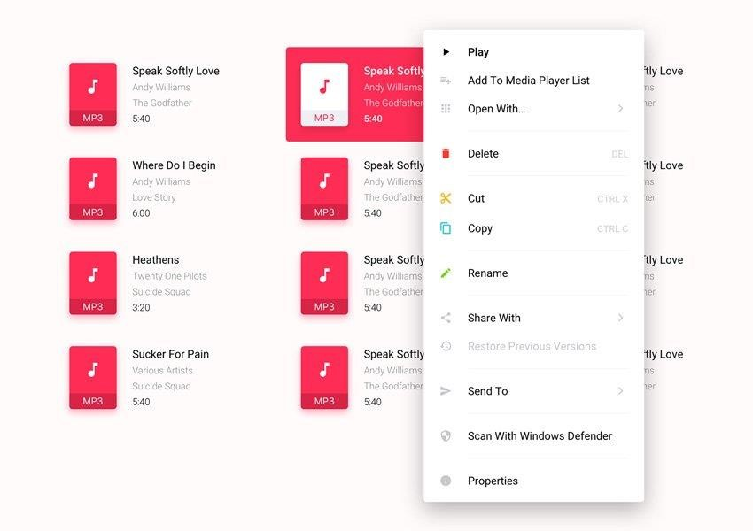
Gambar 2.8 Shortcuts (Sumber: fr.accentsconagua.com)
- Feedback
Setiap hal yang dilakukan oleh user, seharusnya mempunyai respon balik yang dapat diketahui oleh user tersebut sehingga user mengetahui bahwa hal yang dia lakukan mempunyai dampak tertentu atau bisa dikaitkan dengan hubungan sebab-akibat. Feedback ini penting karena, ini dapat membuktikan kepada user-user bahwa sistem yang terkait bersifat sangat responsif dan berfungsi dengan baik, yang merupakan poin-poin penting dari suatu sistem.
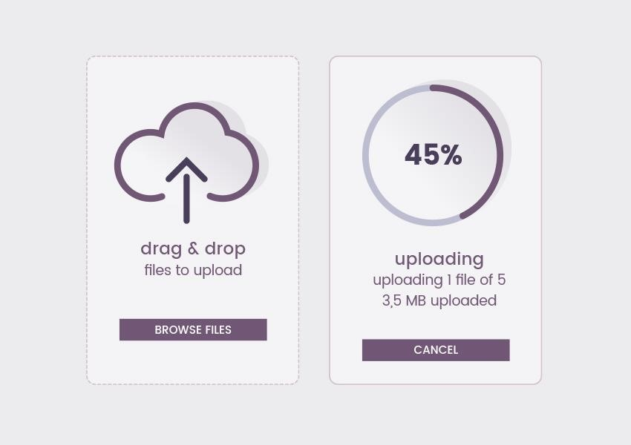
Gambar 2.9 Feedback (Sumber: fr.accentsconagua.com)
- Design that Yield Closure
Rancangan user interface yang baik juga harus mempunyai suatu pedoman perbedaan sebuah tampilan yang bisa memberi pemahaman kepada user bahwa kegiatan yang dilakukan sudah selesai. Seperti, ketika pengguna sudah melakukan login maka akan muncul menu utama, menandakan bahwa proses login yang user lakukan sudah selesai.
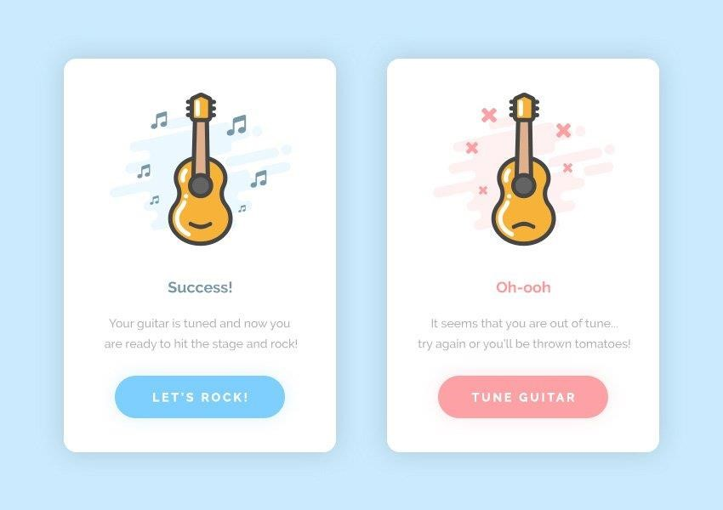
Gambar 2.10 Design that Yield Closure
(Sumber: fr.accentsconagua.com)
- Error Handling
Antarmuka yang baik harus didesain untuk menghindari kesalahan sebanyak mungkin. Namun saat terjadi kesalahan, kesalahan, sistem harus mampu mendeteksi kesalahan yang dilakukan oleh user, sehingga mengurangi peluang user untuk melakukan kesalahan yang sama.
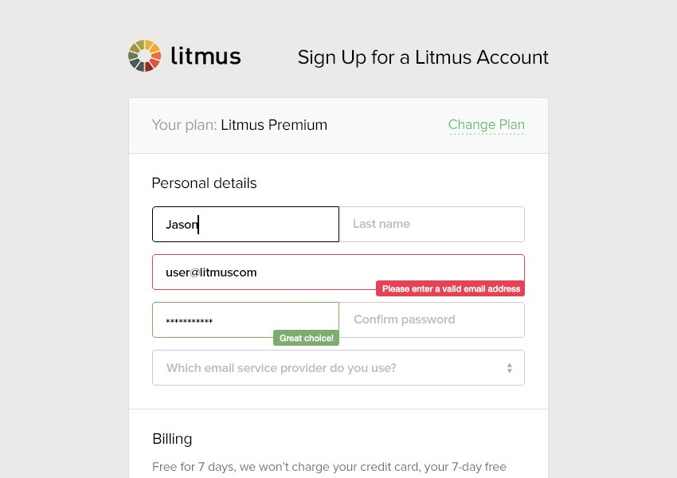
Gambar 2.11 Error Handling (Sumber: fr.accentsconagua.com)
- Easy Reversal of Action
Di dalam sebuah aplikasi harus adanya fasilitas untuk membalikkan segala perintah atau tindakan yang sudah pernah dilakukan sebelumnya. Sehingga mengurangi kekhawatiran pengguna untuk melakukan kegiatan pada aplikasi.
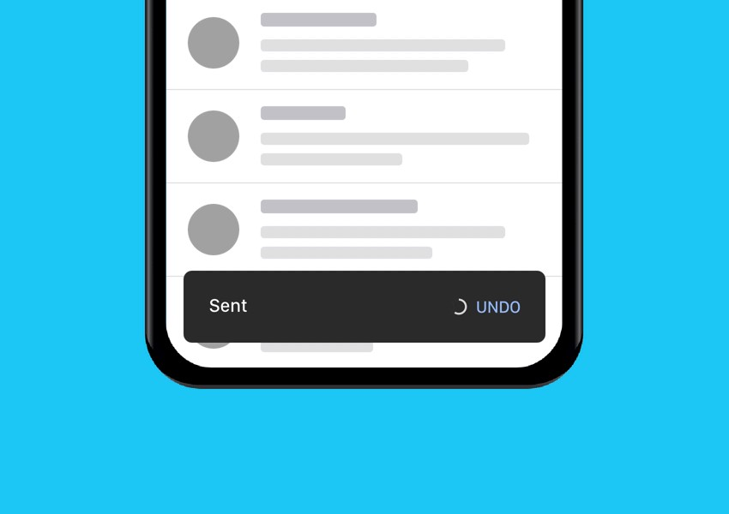
Gambar 2.12 Easy Reversal of Action (Sumber: fr.accentsconagua.com)
- Reducing Short Term Memory Load
Menurut penelitian oleh ahli yang terkait di bidang ini, rata-rata manusia mempunyai ingatan jangka pendek yang tidak terlalu baik dalam menghafal informasi, sehingga diharuskan untuk sebuah user interface dapat membantu user dalam mengingatkan mereka mengenai informasi-informasi kecil yang memiliki kemungkinan untuk dilupakan oleh user.
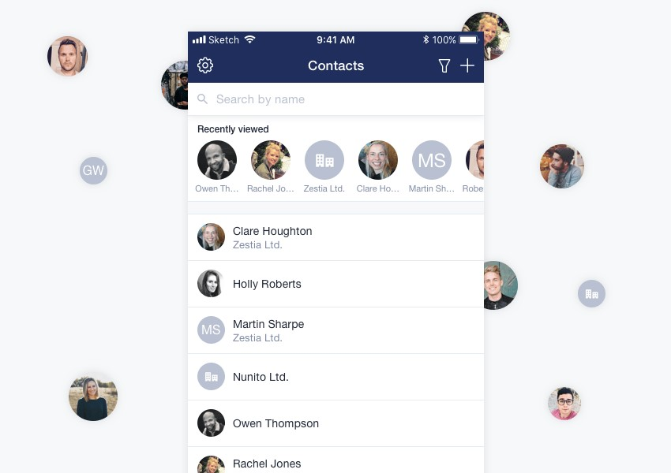
Gambar 2.13 Reducing Short Term Memory Load
(Sumber: fr.accentsconagua.com)

2.2.3 Konsep Flat Design
Flat design adalah istilah style desain yang populer pada desain web atau aplikasi periode 2012 sampai sekarang. Menurut Amber Leigh Turner, penulis di media online tentang desain www.thenextweb.com, flat design adalah istilah style desain dimana elemen desain yang digunakan sangat minimalis tanpa tambahan atribut yang membentuk dimensi dan kedalaman, seperti drop shadow, tekstur, maupun penggunaan warna dengan gradien, guna mencapai efektivitas dalam desain web atau aplikasi.
Banyak perusahaan besar dan ternama yang menerapkan gaya flat design dalam karya-karyanya, seperti Microsoft, Apple, Google, Kompas, dan lain-lain. Visual flat design jauh berbeda dari tren desain yang pernah ada sebelumnya karena gaya desain ini membentuk sebuah kesan minimalis dengan membuang segala bentuk efek gradasi, bayangan, glossydan lain-lain. Beberapa hal tersebut medasari pemilihan gaya visual flat design menjadi referensi dalam perancangan E-Nelayan. Secara garis besar ada 4 elemen dasar yang sering muncul dalam flat design, yaitu
(a) Ilustrasi, (b) Tipografi, (c) Tata letak, dan (d) Warna (Hasanudin&Adityawan,
20120).
- Ilustrasi
Adalah hasil visualisasi dari suatu tulisan dengan teknik menggambar. Secara etimologi, pengertian ilustrasi berasal dari bahasa Latin "Illustrare" yang berarti menjelaskan atau menerangkan. sedangkan pengertian ilustrasi secara terminologi adalah suatu gambar yang memiliki sifat dan fungsi untuk menerangkan suatu peristiwa.
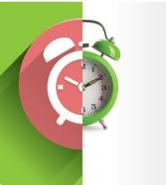
Gambar 2.14 Contoh Ilustrasi Flat Design (Sumber: Jurnal “Tren Flat Design Dalam Desain Komunikasi Visual”)
- Tipografi
Dalam flat design, tipografi yang digunakan sangat sederhana dan lebih mementingkan aspek legibility. Sedangkan menurut Surianto Rustan (2009) dalam Pujiyanto (2013), tipografi berkaitan erat dengan setting huruf dan percetakannya. Pengaruh perkembangan teknologi digital yang sangat pesat pada masa kini membuat maknanya makin meluas. Kini tipografi dimaknai sebagai: segala disiplin yang berkenaan dengan huruf. Pada prakteknya, saat ini tipografi telah jauh berkolaborasi dengan bidang-bidang lain, seperti multimedia dan animasi, web dan online media lainnya, sinematografi, interior, arsitektur, desain produk, dan lain-lain
- Tata letak
Layout atau tata letak merupakan salah satu elemen penting dalam flat design yang dapat memberikan keputusan untuk menentukan efisiensi sebuah operasi dalam jangka panjang. Dalam menentukan komposisi layout perlu dilakukan perhitungkan agar semua elemen desain tampak harmonis, menyatu dan proporsional. Menurut Supriyono (2010:37), adakalanya untuk menonjolkan judul atau ilustrasi dibutuhkan ruang kosong (white space) di sekelilingnya sehingga terkesan lega, tidak berdesakan, dan ada ruang untuk bernafas.
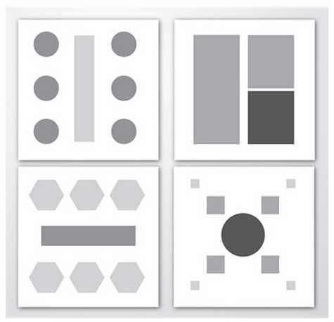
Gambar 2.15 Contoh Konsep Tata Letak (Sumber: https://umardanny.com/)
- Warna
Warna mempunyai peran penting dalam menghasilkan flat design yang baik. Ciri khas warna yang digunakan dalam flat design adalah warna warna yang terang, cerah, dan kombinasi warnanya harmonis serta saturasi yang berbeda dengan kontras.
Warna merupakan fenomena yang terjadi karena tiga unsur, yaitu cahaya, objek, dan observer. Warna adalah bentuk rangsangan visual yang mempunyai efek dapat mempengaruhi pikiran seseorang. Terbukti dari penelitian yang dilakukan oleh Institute for Color Research di Amerika (sebuah institusi penelitian tentang warna) menemukan bahwa seseorang dapat mengambil keputusan terhadap orang lain, lingkungan, maupun produk dalam waktu hanya 90 detik saja, dan keputusan tersebut
90%-nya didasari oleh warna.
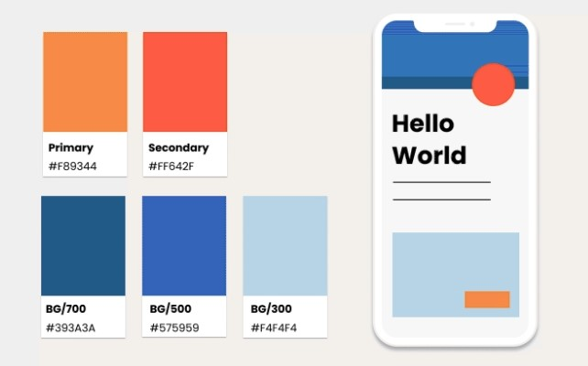
Gambar 2.16 Contoh Penggunaan Warna
(Sumber: UX Planet)

2.2.4 Google Design Sprint
Menurut (Knapp et al. 2016) Design sprint adalah suatu metode yang ada untuk Google Ventures, dikembangkan oleh Jake Knapp bersama John Zeratsky dan Braden Kowitz. Metode ini telah membantu banyak perusahaan untuk mengatasi berbagai tantangan termasuk pengujian baru ide bisnis untuk perusahaan besar, membantu perusahaan membangun fitur produk baru dan menentukan strategi pemasaran untuk start-up. Meski metode ini dirancang untuk kelompok atau tim, namun metode ini dapat digunakan secara personal (1 orang). Beberapa jurnal penelitian pun telah mengunakan metode ini untuk menganalisa atau merancang sebuah prototype.
Untuk membangun sebuah konsep produk atau jasa, Google Design Sprint memiliki 5 tahapan yang mempunyai peran serta fungsi masing-masing. Kelima tahapan ini bertujuan untuk mengeluarkan semua ide, inspirasi, kreatifitas, serta mengatasi masalah-masalah yang ada, untuk kemudian memunculkan ide solusi dalam bentuk prototype yang harus dan diuji coba kepada calon pengguna. Tahapan tersebut terdiri dari understand, diverge, decide, prototype dan validate.
- Hari pertama: Understand
Hari pertama design sprint ini digunakan untuk menggalih informasi lebih dalam dengan cara melakukan wawancara secara intensif kepada pengguna untuk lebih memahami konteks dan permasalahan dari pengguna secara
terperinci.
- Hari kedua: Diverge
Setelah memahami permasalahan pada tahap pertama, selanjutnya adalah mendefinisikan strategi awal dan solusi yang akan dibuat. Output dari tahap diverge ini adalah beberapa sketsa wireframe yang bisa menjadi solusi dari permasalahan yang sudah dirumuskan di tahap understand.
- Hari ketiga: Decide
Pada langkah dihari ketiga ini beberapa solusi yang sudah dirancang pada hari kedua, diulas kembali dengan metode praktis tertentu untuk dapat dikreasi menjadi suatu prototype.
- Hari keempat: Prototype
Satu hari untuk prototype, hal yang dilakukan dengan kerja sama tim dan beberapa tips serta trik yang bisa digunakan untuk menuntaskan prototype.
- Hari kelima: Validate
Pada langkah hari terakhir ini prototype diujicoba secara langsung praktek lapang kepada calon pengguna. Segala hal yang berlangsung didokumentasikan dan dicatat di suatu ruang observasi. Hasil nyata dari tindakan validate ini akan sangat menentukan pada proses selanjutnya, yaitu apakah termasuk iterasi besar atau iterasi kecil.

